**加須市配食サービス事業**

**１　配食サービス事業とは**

身体機能の低下や疾病等の理由により、自分で食事を調達することが困難で調理が難しい、おおむね６５歳以上のひとり暮らしの方や高齢者のみの世帯に属する方に、安否確認を兼ねて食事をお届けするサービスです。

**２　サービスの内容**

（１）市から委託を受けた配食サービス事業者が、栄養バランスを考慮して

調理された食事**（昼食）**を自宅にお届けします。

（２）１日１回、**１週間に３回を上限に昼食時間に**ご利用いただけます。

（※月曜日から金曜日まで、祝日及び年末年始は除きます。）

（３）**１回あたり３００円**でご利用いただけます。

（４）食事をお届けしながら、**利用者の見守り**も行います**。**

**３　対象となる方**

**次の要件すべてを満たす方**が対象となります。

（１）**加須市に住民登録**しており、**在宅で生活**していること。

（２）次のいずれかに当てはまること。

①おおむね６５歳以上の**ひとり暮らし高齢者**。

②**高齢者のみの世帯**に属している。

③上記**②に準ずる世帯**に属している。（例：高齢者と障がい者の世帯など）

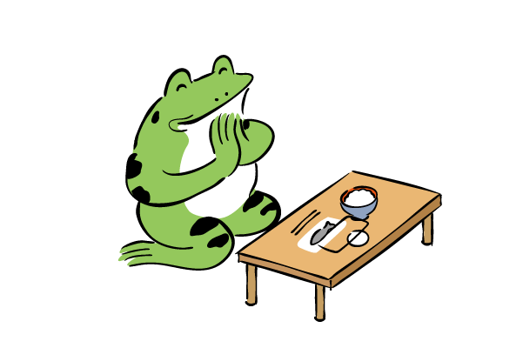（３）疾病等により**自ら調理を行えない**など、**食事の調達が困難**であること。



**利用を希望する方は、**

**各地域の問合せ先にご相談ください。**



|  |  |  |
| --- | --- | --- |
| **配食サービス事業所** | **住所** | **配達対象地域** |
| **（福）さきたま**  **みずほの** | 加須市平永142 | **加須地域、騎西地域** |
| **（福）**  **いこいの** | 加須市大越1933 | **加須地域、大利根地域** |
| **（福）**  **ライゼ** | 加須市陽光台2-883-75 | **北川辺地域** |
| **（福）**  **ふれの** | 加須市新川通１７９-１ | **大利根地域** |
| **・** | 羽生市東1-1-54 | **全地域** |
| **ライフ** | 加須市花崎北3-16-12　１F | **全地域** |

**４　配食サービス委託業者**

**５　申し込み・問い合わせ先**

☎０４８０－**６２**－１１１１（内線159）

)

)）

●加須市高齢介護課

☎０４８０－**７３**－１１１１（内線132）

●加須市騎西総合支所 福祉健康担当

☎**０２８０**－**６１**－１２０４（直通）

)

)）

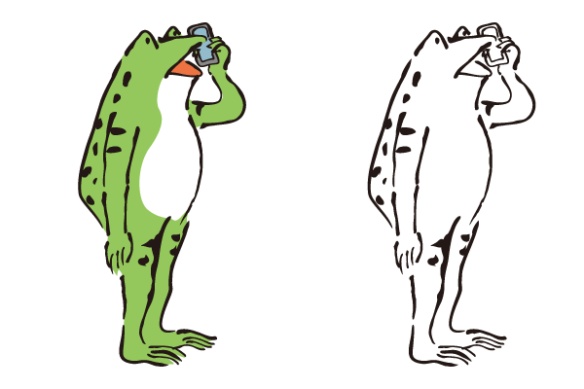●加須市北川辺総合支所 福祉健康担当

☎０４８０－**７２**－１３１７（直通）

)

)）

● 加須市大利根総合支所 福祉健康担当